Jacobo Jordaens. Adoración de los Pastores Estilo flamenco

Te bendecimos, Señor y te adoramos
como hicieron los magos del oriente que
vinieron siguiendo la estrella que les guiaba.

Los cristianos recordamos siempre a los pastores
y a los magos que se acercaron inspirados por las estrellas y los ángeles
Y sentimos ira por los malos que sólo le buscaron el hacerte desaparecer
como aconteció con el cruel rey Herodes
que exterminó a las niños de Belén
sin conseguir matar al que con ira buscaba.

Admiramos el ideal de todas las culturas, orientales y occidentales,
que siempre han están pendiente de la figura de Salvador
Te pedimos que, en virtud de los diferentes estilos,
nos ayudes en la comprensión y en la aceptación
de todas las razas y de todas las situaciones sociales
para que entendamos nuestra dimensión de católicos y ecuménicos.

Por eso admiramos a los magos que llamamos reyes
Y a los pastores que oyeron el primer villancico
Gloria a Dios en la alturas
Y en la tierra paz a los hombres de buena voluntad.

La resurrección de Cristo Jacobo Jordaens

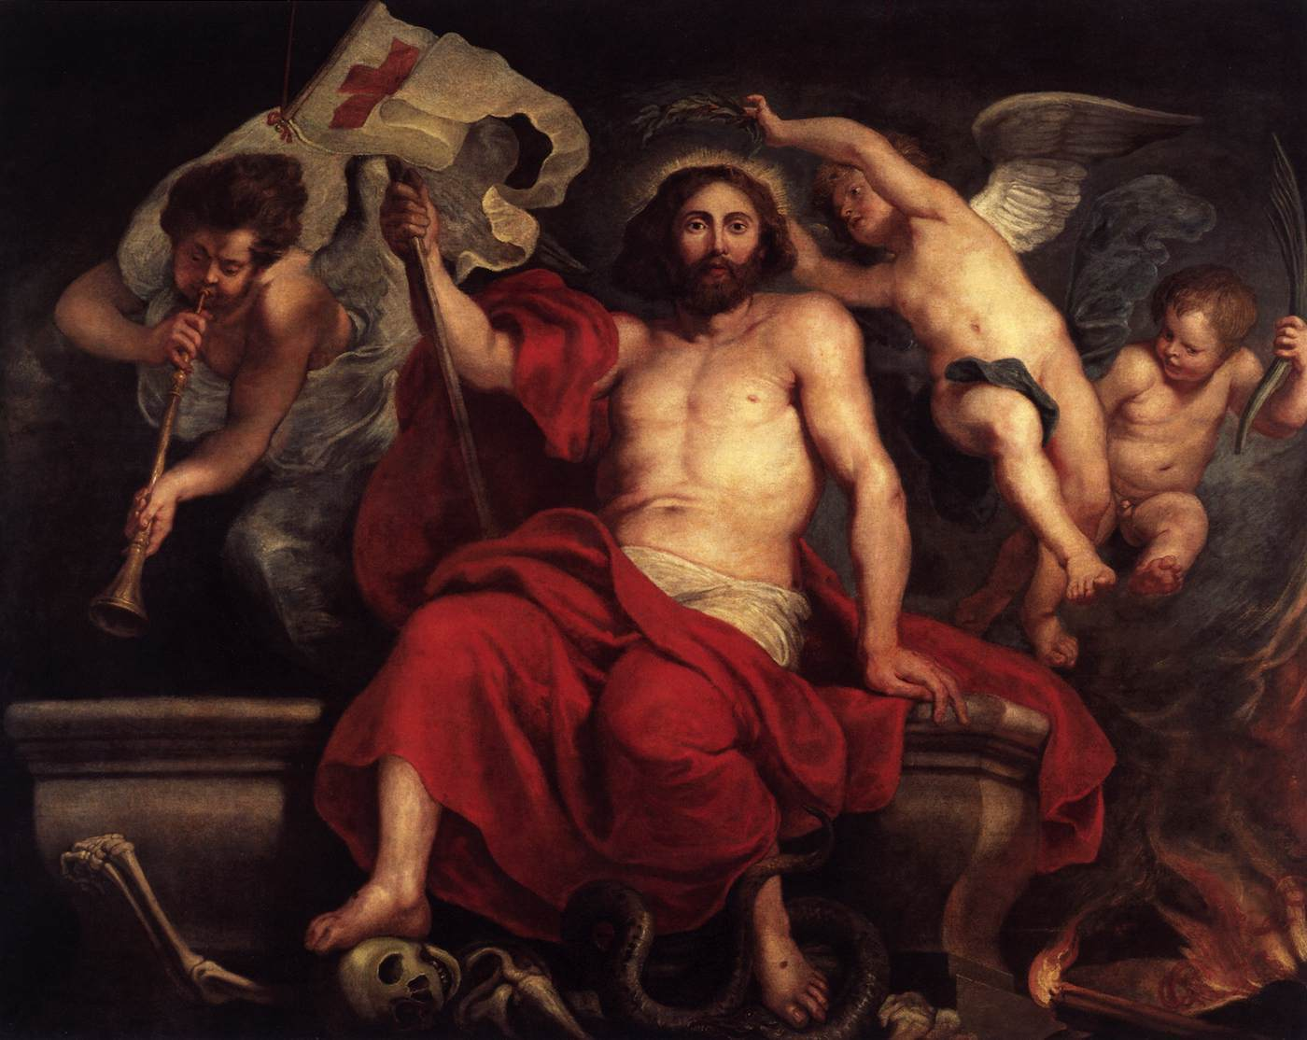

El triunfo de Cristo radica en su resurrección
Todos los artistas y pintores han reflejado
este hecho básico del mensaje cristiano

Te adoramos, Señor,
en el momento de tu salida del sepulcro,
cuando comienzas en la Historia la última etapa
de la humanidad peregrina.

Te seguimos a lo largo de los siglos en esa trayectoria
cósmica y misteriosa
ya que te siguen haciendo presente en el mundo
por medio de los testigos de tu vida, de tu muerte
y de tu resurrección.

Ayúdanos a entender el misterio que confirma
tu divinidad y tu encarnación
y que culmina en el triunfo final que llegará a la cumbres
cuando llegue el momento de tu segunda venida.

Jacob Jordaens. La Sagrada Familia con un ángel; Año: c. 1625-1629
Museo de arte Thyssen-Bornemisza ... 223 × 247 Madrid

. 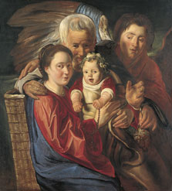

Santa Familia de Nazareth
Jesús Hijo de Dios encarnado en el mundo
María Santísima, madre del Señor hecho hombre,
Y José bendito, elegido para cubrir con tu sombra
las maravillas de la encarnación

Nos alegramos con vuestra presencia en el mundo
Y os damos gracias por el
maravilloso ejemplo de vida familiar
que nos ofrecen vuestro hogar y vuestras labores
Y que marca el verdadero camino
de los padres que viven conformes con vuestro mensaje
y con el de los testigos que vivieron con Jesús

Ayudad a las familias cristianas que quieren
vivir conforme al Evangelio
para que aprendan a creer, a vivir su fe
y ofrecer a los hijos el hermoso ejemplo
de una vida digna y fecunda
Amén

